1

***Tuvalet eğitimi***, çocuğun uyanıklık ya da uyku durumunda idrar ve dışkı kontrolünü sağlamasını, bir yetişkinin hatırlatması olmaksızın tuvalet ihtiyacını fark etmesini, tuvaleti başarılı ve bağımsız bir biçimde kullanabilme ve hijyen kurallarına uygun bir biçimde tuvalet ihtiyacını giderebilme becerisini içerir.

Tuvalet eğitimi; çocuğa tuvalet kontrolünün kazandırılması ve tuvalet yapma becerilerinin kazandırılması olmak üzere iki aşamaya ayrılmaktadır.

* Tuvalet kontrolü, boşaltım organlarındaki kaslar üretral ve anal kasların istemli olarak kontrolü yani fiziksel gelişimi ifade eder.
* Tuvalet yapma becerileri ise çocuğun tuvalet ihtiyacında tuvalete gitmesini, elbiselerini çıkarabilmesini, tuvaletini yaptıktan sonra temizlenebilmesini, üstünü giyinebilmesini, tuvaletten çıkıp ellerini yıkamasını içeren bir özbakım zincirini tanımlar.

Tuvalet eğitiminin başlayacağı dönem 1-3 yaş aralığına denk gelmektedir. Tuvalet eğitimine ne zaman başlanacağı konusunda her çocuk için çekerli bir tarih yoktur. Çocuklar 3 yaşında perineal kasların gelişmesiyle birlikte mesaneleri tamamen doluyken bile bir süre idrarını tutabilmeye başlarlar. Böylece mesane kapasitesi de artmaya başlar. Ancak çok da bilinçli olmayan bu olgunlaşmada çocuk, dikkatini oyuna yönelttiğinde, bazen kazayla altını ıslatabilir.

2

4 yaşında boşaltım kaslarını kontrol etmeyi öğrenen çocuklar kendi istekleriyle boşaltımı başlatıp kesebilir. Böylece gün içinde ve geceleri de kuru kalabilirler.

Tuvalet eğitimi sürecine girmeden önce çocuklar kadar ebeveynlerin de hazır olması gerekir. Doğru tutum ve davranışların sergilenebilmesi için ebeveynlerin süreçte yeterli bilgiye sahip olması ve karşılarına çıkacak güçlüklerin farkında olması önemlidir.

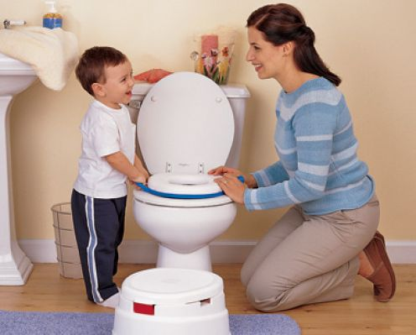

Tuvalet eğitimi sürecinde dikkat edilmesi gereken önemli durumları bilmesi, eğitimin sağlıklı ilerlemesini ve bazı olumsuz durumların yaşanmasının önüne geçilmesini sağlayacaktır. Ayrıca ebeveynlerin zaman ve enerji olarak da hazır hissetmesi, eğitimin süresini ve niteliğini etkilemektedir.

Tuvalet eğitimine başlamak için çocuğun fizyolojik, gelişimsel, bilişsel ve psikolojik olarak da hazır bulunuşluğunun değerlendirilmesi gerekmektedir.

3

* **Fizyolojik** olarak mesane ve barsak kontrolünün gelişimi ilerleyici bir olgunlaşma sürecidir ve ilerlemenin sağlanamadığı çocuklarda tuvalet eğitimi başarıyla sonuçlanamamaktadır.
* **Bilişsel gelişim,** söylenenleri anlaması, tuvalete gitmek istemesi, davranışları taklit etmesi, yönergelere uyması, tuvalet eğitiminde kullanılan çiş, kaka ya da bunları temsil eden kelimeleri ifade edebilmesi gibi çocuğun algısıyla ilgili gelişimleri kapsar.
* **Psikolojik gelişim** ise çocukların ebeveyni memnun etmek istemesi, idrar ve dışkı yapmaya istekli olması, tuvalette sıkılmadan oturabilmesi, diğer aile bireylerinin tuvalet alışkanlıklarını merak etmesi ve bezi kirlendiğinde rahatsız olması gibi davranışları sergilemeleri gibi belirtileri kapsar.



4

**Tuvalet Eğitiminden Sorumlu Bireylerin Çocuğa Karşı Yaklaşımları**

Tuvalet eğitiminden sorumlu bireyler tuvalet eğitiminin çok önemli olmadığını, doğal olduğu izlenimini yaratmalı, çocuğa karşı destekleyici ve sabırlı olmalıdır.

Olumlu Yaklaşımlar Tuvalet eğitimi sürecinde olumlu yaklaşımlar, övgü ve ödüldür. Tuvaleti geldiğinde bunu fark eden, ebeveynine söyleyen veya her seferinde tuvalete giden, - Dışkı ve idrarını tuvalete yapan, - Tuvalete zamanında giden çocuklar övgü ve ödül ile teşvik edilir.

Tuvalet eğitiminden sorumlu bireyler çocuk idrarını ve dışkısını tutmakta zorlandığında, tuvalete yetişemeyip altına kaçırdığında veya tuvalet dışında bir yere tuvaletini yaptığında çocuğa olumsuz yaklaşmamalıdır.

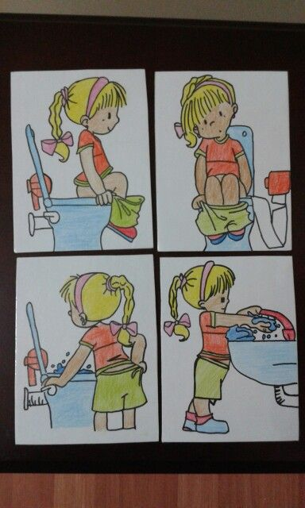

5

Tuvalet eğitiminde başarısızlık yaşayan çocuklarda, baskıcı tutumdan vazgeçmek, eğitime bir süre ara vermek, cezalandırmadan çocukla konuşmak, farklı ve sevdiği bireyler aracılığıyla iletişim kurmanın sağlanması, kitap-video ya da canlandırma gibi yöntemlerle farkındalık oluşturmak, varsa kabızlığın nedenlerinin araştırılması, tedavi edilmesi ve besinlerin ona göre düzenlenmesi gibi yöntemler denebilir.

**Okul öncesi eğitime devam eden çocuklarda özellikle 3-4 yaşta tuvalet eğitimi kazanmış olmasına rağmen; oyuna/etkinliğe odaklanıp tuvalete gitmekte geciken ve alt ıslatma davranışı gösteren çocuklar olabilmektedir. Ancak bu süreklilik gösterdiğinde mutlaka alt ıslatma davranışının sebebini bulmak çözüm için gereklidir. Bazen çocuklar aileden ilk kez ayrılmanın verdiği kaygıyla, bazen çekingen bir yapıdan kaynaklı ifade edememekten, bazen okul tuvaletleri temiz görmemekten ya da giysilerini giyip çıkarmakta zorlanmasından kaynaklı olabilmektedir. Ayrıca çocuklara tuvalet sonrası kişisel hijyen ve kullanılan tuvaletin hijyeni konusunda ebeveynlerin vereceği eğitim oldukça önemlidir.**

**3 yaş itibariyle tuvalet eğitimini kazanmış, uzun süre ıslak kalabilen ancak yeniden uzun süreli alt ıslatma gözlenmeye başlanan çocuklarınız için uzman yardımına başvurmalısınız.**

**TUVALET EĞİTİMİ**

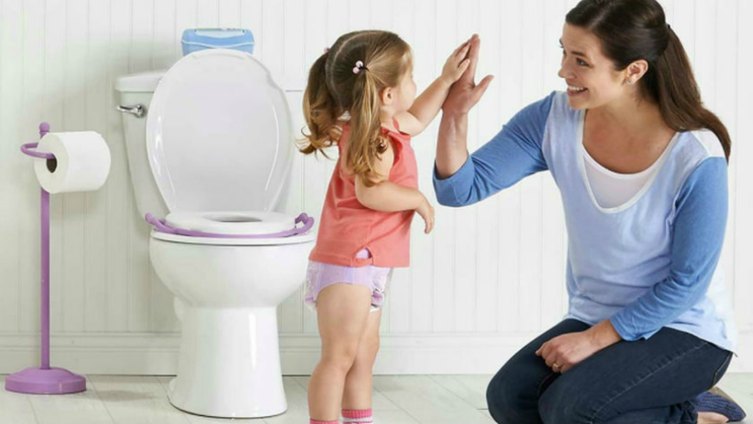

**ALAATTİN KEYKUBAT ANAOKULU**

